**2017年巢湖市重点局工程技术人员招聘合成成绩公示**

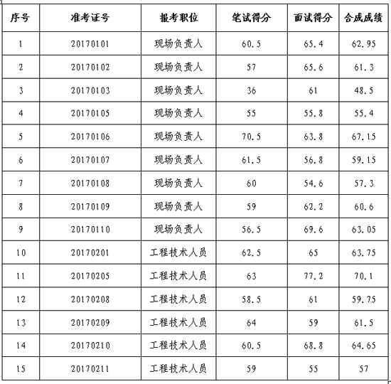

              巢